Расшифровка отдельных опций самолетов Cetus 700/800/900/1000

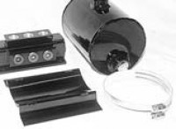 | Масляная система для перевернутого полета | Не обязательна выполнения фигур пилотажа, т.к. они выполняются преимущественно на положительных перегрузках. Необходима ТОЛЬКО для перевернутого полета продолжительностью более 10 секунд.
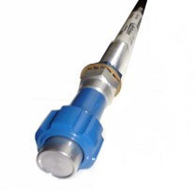 | Дублированная ручка наддува | Устанавливается для левого пилота, давая ему возможность управлять саолетом правой рукой. Целесообразна при выполнении фигур пилотажа, и на посадке, если вы привыкли управлять самолетом правой рукой. Ручка шага винта не дублируется.
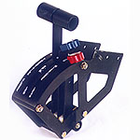 | Центральный сектор управления наддувом и шагом винта | Целесообразен для тех кто привык управлять самолетом с центральным сектором.  Установка дублированного сектора технически невозможна.
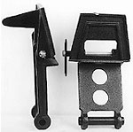 | Педали тормозов для второго пилота | Целесообразны если самолет будет использоваться для обучения. Педали руля направления есть в стандартной комплектации.
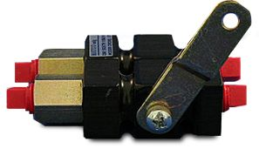 | Стояночный тормоз | Удобен при газовки двигателя. Необходим если есть самолет парковаться одним пилотом на местности с уклоном.
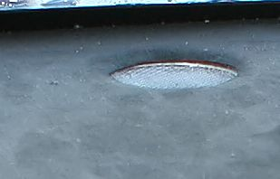 | Обогрев лобового стекла | Дополнительный воздушный обдув, выведенный на лобовое стекло. Целесообразен в холодном климате, необходим при обледенении.
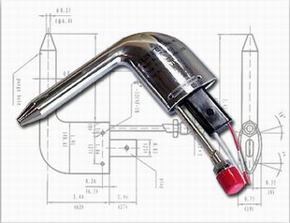 | Обогреваемый ПВД | Обогрев приемника воздушного давления используется для предотвращения его объединения и потери показаний скорости ВС.
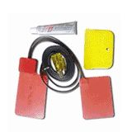 | Электрический подогрев двигателя | Пластина на картере двигателя. Работает от обычной розетки 220 вольт. Время подогрева: 6 часов.  Включается на ночь перед полетами.
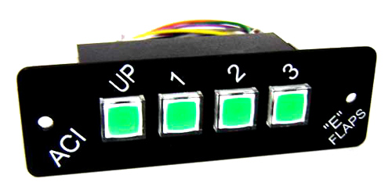 | Система фиксированного выпуска закрылок | Настраивается на 4 положения закрылков. Кнопка положения, в котором находятся закрылки в настоящий момент всегда светится. Пока закрылки двигаются, кнопка мигает.
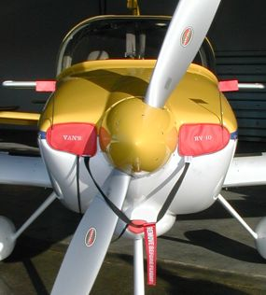 | Заглушки воздухозаборников | Для защиты моторного отсека от птиц и посторонних предметов. Флажки видны из салона и исключают запуск двигателя с неснятыми заглушками.
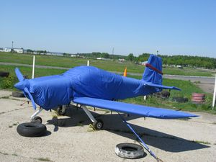 | Чехлы на весь самолет всесезонные | Желательны при хранении самолета вне ангара. Шьются из высокопрочной специализированной ткани, устойчивой к ультрафиолетовому излучению.

